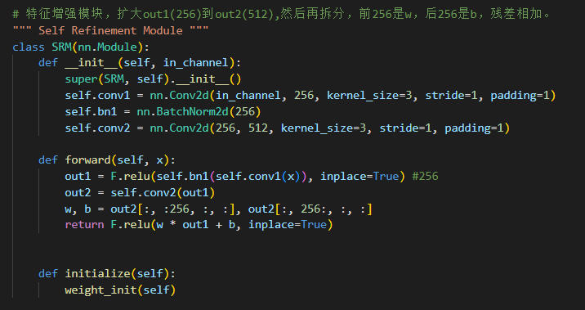

_:256,

**\***

w

( ,256) (256,512)

out2

out1

**x**

RELU

BN

RELU

3*3卷积conv2

3*3卷积conv1

b

**+**

256:_

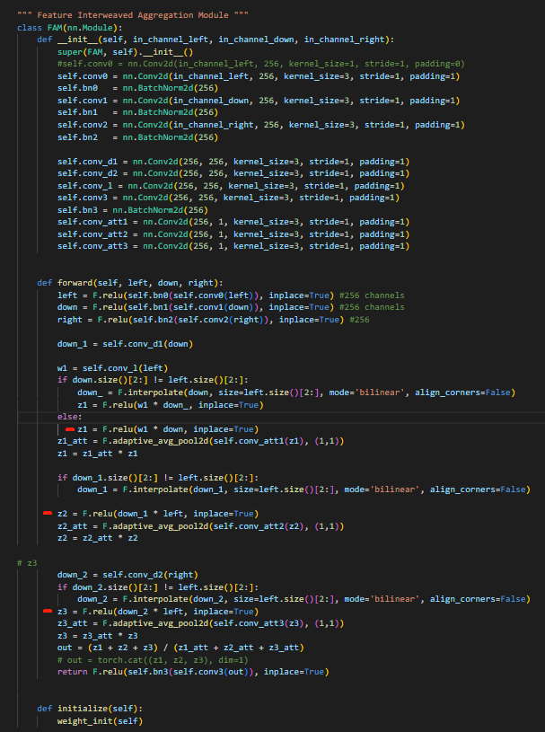

此代码对应下图，在HBNet.py文件的127行处

黑色圆柱代表后面的：3*3卷积（输入通道根据输入绝定，输出是256通道）+批归一化+RELU激活操作

Z1_att

平均池化

3*3卷积conv2

BN

RELU

3*3卷积conv1

_ 代表一个权重值

w1

3*3卷积conv2

**左**

3*3卷积conv1

RELU

Z1

**\***

平均池化

**+**

Z2_att

3*3卷积conv2

**/**

RELU

下1

*

Z2

**\***

3*3卷积conv2

**下**

**右**

**+**

1,1

平均池化

256,1

3*3卷积conv2

z3_att

*

z3

RELU

**\***

下2

3*3卷积conv2

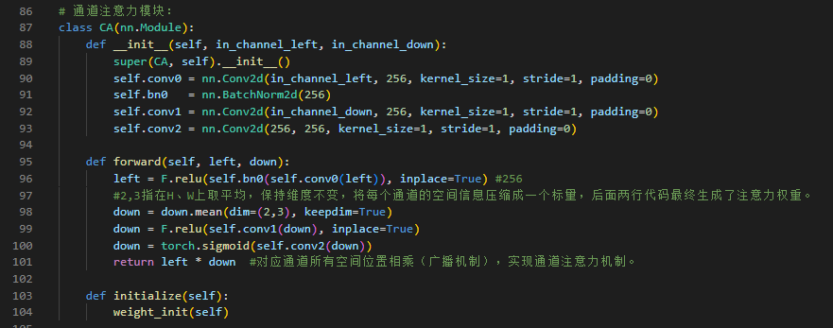

RELU

1*1卷积conv1

**左**

BN

_,256

**\***

RELU

_,_,1,1 _,256 256,256

sigmoid

mean(h,w)

**下**

1*1卷积conv1

1*1卷积conv1

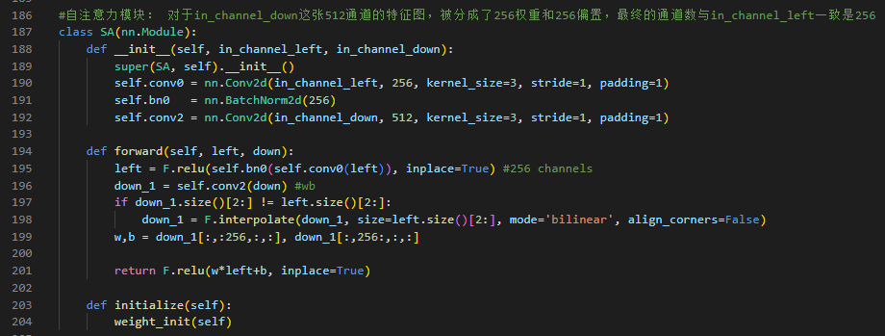

3*3卷积conv1

**下**

**左**

**\***

RELU

**+**

**w**

_,512

:256

256:

**b**